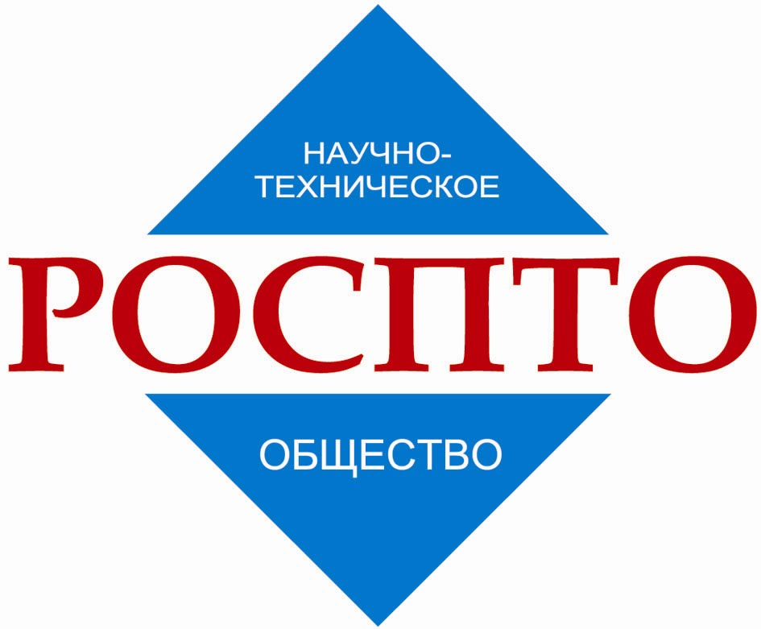 | РОССИЙСКИЙ СОЮЗ НАУЧНЫХ И ИНЖЕНЕРНЫХ ОБЩЕСТВЕННЫХ ОРГАНИЗАЦИЙ  МЕЖРЕГИОНАЛЬНАЯ ОБЩЕСТВЕННАЯ ОРГАНИЗАЦИЯ  ПОДЪЕМНО-ТРАНСПОРТНОЕ  НАУЧНО-ТЕХНИЧЕСКОЕ ОБЩЕСТВО  РЕГИОНАЛЬНЫЕ ОБЪЕДИНЕНИЯ СПЕЦИАЛИСТОВ

15-я ВСЕРОССИЙСКАЯ КОНФЕРЕНЦИЯ
«ПОДЪЕМНО-ТРАНСПОРТНАЯ ТЕХНИКА, ВНУТРИЗАВОДСКОЙ ТРАНСПОРТ, СКЛАДЫ»

3-я МОСКОВСКАЯ МЕЖДУНАРОДНАЯ КОНФЕРЕНЦИЯ
«ПРИВОДНАЯ ТЕХНИКА И КОМПОНЕНТЫ МАШИН»

12-14 НОЯБРЯ 2012 г.

ПРОГРАММА
12 ноября, понедельник

Заседание Учебно-методической комиссии по специальности «Подъемно-транспортные, строительные, дорожные машины и
оборудование» Учебно-методического объединения вузов России по университетскому политехническому образованию
Организаторы: МГТУ им. Н.Э.Баумана, МГСУ, МРОО «РОСПТО»

Координационное совещание «Актуальные вопросы развития стандартизации грузоподъемных кранов»
Организаторы: ТК 289 «Краны грузоподъемные», МРОО «РОСПТО», МО ПТСДГМ и САС АПК, НП СРО «РОСМА»
Официальная поддержка: Росстандарт, Ростехнадзор

13 ноября, вторник

Международный симпозиум «Современные проблемы создания и производства механических передач»
Организаторы: ИМАШ РАН, МГТУ им. Н.Э.Баумана, ИжГТУ, КубГТУ, ТНТУ им. И. Пулюя (Украина), МРОО «РОСПТО»

Семинар-практикум «Здания и сооружения с крановыми нагрузками. Устройство, эксплуатация, экспертиза»
Организаторы: МРОО «РОСПТО», МГСУ

14 ноября, среда
Годичное собрание Московского отделения подъемно-транспортных, строительных, дорожных, горных машин и
спецавтотраспортных средств (МО ПТСДГМ и САТС) Академии проблем качества (АПК)
Организаторы: МО ПТСДГМ и САТС АПК, МГСУ

Научно-технический семинар «Современные гидравлические и пневматические приводы»
Организаторы: МИИТ, ИМАШ РАН, МГСУ

